ASVenezia, senato, Deliberazioni, Terra, reg. (1490-1492), pag. 49

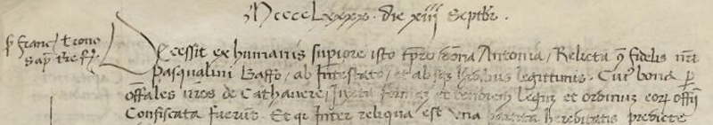
….. Antonia, vedova di Pasqualino Baffo, lasca nel suo testamento …
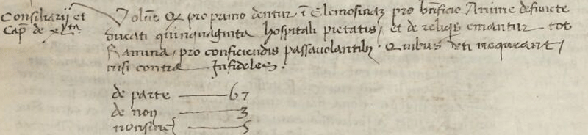

13.9.1490
MCCCCLXXXX die XIII Septembris
Voluit quod pro primo dentur in elemosinam pro bonificio animae defunctae ducati quinquaginta hospitali Pietatiset de reliquis emantur tot ramina pro conficiendis passavolantibus quibus uti nequeant nisi contra indifeles.
De parte 67
De Non 3
Non Sincerae 5

